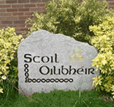
Scéal Oilibhéir
Nuachtlitir 1-2-2019

An Clár Bí Sabháilte OCG | STAY SAFE PROGRAMME - RSE
Beidh na ranganna ar fad ag tabhairt faoin gclár seo an téarma seo. Beidh nóta ag dul abhaile faoi. Rinne na múinteoirí Forbairt Ghairmiúil Leanúnach faoi le déanaí agus táimid ag súil leis an gClár a dhéanamh mar is a mholtar. Má tá ceist ar bith faoi, tá fáilte roimh cheisteanna. Gheobhfar tuilleadh eolais ag an nasc seo. http://www.staysafe.ie/parents.htm Faraor, ní fhiectear dom go bhfuil leagan Gaeilge den chuid seo. Tá sé ríthábhachtach go ndéannann tusa, mar thuismitheoir, an obair seo a phlé le do pháiste.
All classes will be undertaking this programme this term. There will be a note going home about it. The teachers have all undertaken Continuous Professional Development about it recently and we are looking forward to delivering this programme as recommended. If you have any questions about it, any queries are most welcome. You will find more information at this link. http://www.staysafe.ie/parents.htm It is crucial that you, as a parent, discuss this work with your child.

An Chéad Chomaoineach | First Communion
Dóibh siúd atá chun an Chéad Chomaoineach a dhéanamh i mbliana, beidh aifreann eile speisialta sa pharóiste i Séipéal Bhríde, i mBaile Bhlainséir, ar an 2/3 Feabhra, ceann amháin oíche an tSathairn agus ceann eile ar an Domhnach. Tá sé róthábhachtach go ndéanann sibh bhur ndícheall freastal ar cheann de na hAifrinn seo. Beidh dhá aifreann eile ar an 9/10 Márta agus ar an 6/7 Aibreán.
For those making their First Communion, there will be another special parish mass in St. Brigid's Church, Blanchardstown, on the 2/3 February, one on Saturday evening and one on Sunday morning. It is very important that you make an effort to attend one of these masses. There will be two more masses on 9/10 March and on 6/7 April.
Cursaí Spóirt|Sporting Matters

Iomáínt Camógaíocht
28/03/2019 15:00 | Buachaillí | Sc Áine Esker -v- Sc Oilibhéir | Griffeen
04/04/2019 15:00 | Buachaillí | Sc Oilibhéir -v-GS Naomh Pádraig | Somerton
11/04/2019 15:00 | Buachaillí | Sc Oilibhéir -v- Caisleán Druimní | Somerton
27/03/2019 15:00 | Cailíní | Sc Mochta -v- Sc Oilibhéir | Somerton
03/04/2019 15:00 | Cailíní | Sc Oilibhéir -v- Sc Thomáis | Somerton
10/04/2019 15:00 | Cailíní | Ongar -v- Sc Oilibhéir | Benedict's

Cispheil
Ní bheidh aon chispheil go fóillín ach cuirfear ar an eolas sibh nuair a thosaíonn an traenáil arís!
There will be no basketball for the time-being but you will be notified when training resumes!

Iomáint Rang a Ceathair/Rang a Cúig
Tá súil againn go mbeidh na buachaillí ó Rang a Ceathair agus Rang a Cuig in ann cluiche cairdiúil a imirt ar an Déardaoin seo chugainn. Fáite roimh chách chun triail a bhaint as!
We hope that the boys from Rang a Ceathair and Rang a Cúig will get to play a friendly game next Thursday. All welcome to give it a go!

Cumann na dTuismitheoirí
Beidh Bailiúchán Éadaí ag Cumann na dTuismitheoirí idir seo agus 12 Feabhra. I mbliana, tá roghnaithe ag an gCumann an t-airgead uaidh seo a dheonadh ar Aoibheann’s Pink Tie, carthanacht a chuireann idir thacaíocht airgeadais agus thacaíocht phraiticiúil ar fáil do leanaí atá ag fulaingt de bharr ailse agus dá dteaghlaigh.
Cumann na dTuismitheoirí will be holding a clothes collection between now and 12 February. This year, the Cumann have decided to donate the money raised to Aoibheann’s Pink Tie, a charity who provide practical and financial support to children suffering from cancer in Ireland and to their families.
Ranganna Gaeilge
Beidh Ranganna Gaeilge do dhaoine fásta ag tosú arís ar an gCéadaoin 6 Feabhra idir 20:00 agus 21:30 sa scoil. Beidh 3 ghrúpa ann; Grúpa Glantosaitheoirí, Grúpa Feabhais agus Grúpa Idirmheánach. Cosnóidh na ranganna €60 do na 10 seachtainí agus is deis iontach é seo cur le do chuid Gaeilge ar bhealach taitneamhach sóisialta. Bí i dteagmháil linn san oifig más suim leat páirt a ghlacadh.
Our Irish Classes for Adults re-commence on Wednesday 6 February between 20:00 and 21:30 in the school. There will be 3 groups this time; Total Beginners, Improvers and Advanced. The classes will cost €60 for 10 weeks and it's a wonderful opportunity to add to your Irish in an enjoyable and social way. Get in touch with us in the Oifig to participate.

Ardú na Brataí agus Banna Ceoil na nGardaí | Raising of the Flag and the Garda Band
Bhí lá den scoth againn ar an Mháirt seo caite nuair a tháinig Banna Ceoil na nGardaí chun na scoile. Bhí ceolchoirm iontach againn sa halla agus amach leis an scoil ar fad go dtí an clós ansin. D’ardaigh an Ceannfort Caroline Burke ó Oifig an Taoisigh ár mBrat Náisiúnta nua agus chan an scoil iomlán Amhrán na bhFiann. Ár mbuíochas le Cumann na dTuismitheoirí a d’eagraigh gach rud ar an lá ó thús deireadh.
We had a fantastic day last Tuesday when the Garda Band came. We had a brilliant concert in the halla and then the whole school headed out to the yard. Commandant Caroline Burke from the Office of the Taoiseach raised our new tricolour and the whole school sang Amhrán na bhFiann. Huge thanks to our Cumann na dTuismitheoirí who organised the whole day from start to finish.

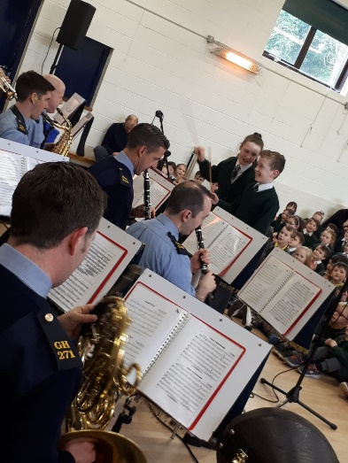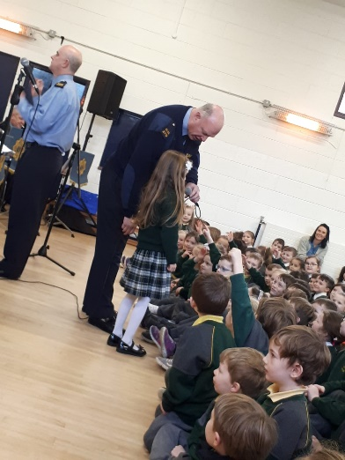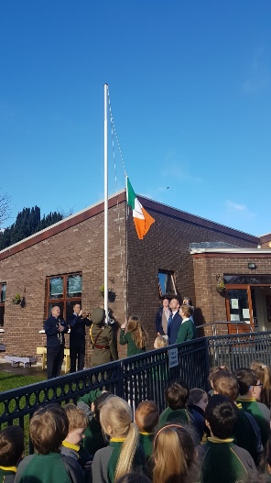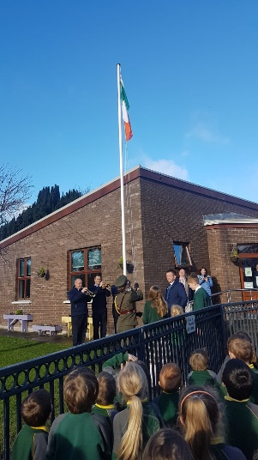

Dátaí don Dialann |Dates for the Diary
2/3-02-2019 Aifreann an Pharóiste do Rang na Comaoineach | Parish mass for Communion Class Séipéal Bhríde 19:00/10:30
12-02-2019 Bailiúchán Éadaí do Chumann na dTuismitheoirí |Cumann na dTuismitheoirí Clothes Collection
12-02-2019 Searmanas an tSolais R6 |Ceremony of Light R6 Seipéal Bhríde 20:00
15-02-2019 Rith Urraithe|Sponsored Run Scoil 12:00
01-03-2019 Cóineartú|Confirmation Séipéal Bhríde 11:00
9/10-03-2019 Aifreann an Pharóiste do Rang na Comaoineach| Parish mass for Communion Class Séipéal Bhríde 19:00/10:30
6/7-04-2019 Aifreann an Pharóiste do Rang na Comaoineach | Parish mass for Communion Class Séipéal Bhríde 19:00/10:30
9-04-2019 An Chéad Fhaoistin | First Confession Séipéal Bhríde 20:00
25-05-2019 An Chéad Chomaoineach|First Communion Séipéal Bhríde 12:00

Sábháil Airgead Don Scoil| Save Money For The School
Dá mb’fhearr leat an nuachtlitir seo a fháil i bhfoirm leictreonach amháin, ar Aladdin nó ar r-phost, cuir téacs nó r-phost chun na scoile le do thoil. Sábhálfaidh sé seo airgead agus am agus beidh sé níos fearr don timpeallacht!
If you would prefer to receive this newsletter in electronic form only, on Aladdin or by email, please text or email the school. This will save time and money and will also be better for the environment!

